TÝDENNÍ PLÁN ČINNOSTÍ

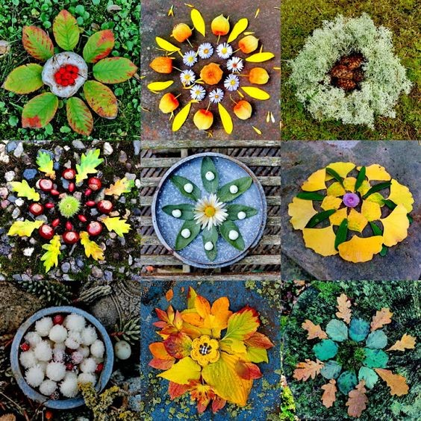

15.11. – 19.11.2021

Milí žáci,
minulý týden jste kreslili obrázky na téma HALLOWEENSKÝ KARNEVAL, který se konal minulý týden v pátek. Také jste si hezky uklidili hračky ve škloní družině. ☺

A co nás v tomto týdnu čeká :
- Budeme si povídat o tom, CO DĚLAJÍ ZVÍŘÁTKA NA PODZIM
- Budete kreslit JAK SE CHYSTAJÍ ZVÍŘÁTKA NA ZIMNÍ SPÁNEK
- V pátek po obědě od 13.30 do 14.30 hodin budeme vyrábět MANDALY Z PŘÍRODNIN

Činnosti odpočinkové :
četba z knih a časopisů, volné kreslení, omalovánky,
klidné hry se stavebnicemi, stolní hry, fotbálek, obchůdek

Hry – Atomy, Ostrovy, Židličkovaná

Výchovy: výtvarná -
Kresba : JAK SE CHYSTAJÍ ZVÍŘÁTKA NA ZIMNÍ SPÁNEK

pracovní –
VÝROBA MANDAL Z PŘÍRODNIN

tělesná –
POHYBOVÉ HRY V DRUŽINĚ

Příprava : práce s encyklopediemi

Informace pro rodiče :
V pátek 19.11. od 13.30 do 14.30 hodin budeme s dětmi vyrábět mandaly z přírodnin.

Vaše paní vychovatelky ☺

